Муниципальное общеобразовательное учреждение
«Лицей № 7 Дзержинского района Волгограда»

Женщины и политика

Выполнила:
Сиянова Анжелика Максимовна,
ученица 11Б класса, МОУ Лицей № 7
Руководитель:
Степанько Светлана Николаевна, учитель истории и обществознания

Волгоград, 2024

Оглавление
2Введение 2
Глава I. Феминистическое движение 5
1.1.Понятие феминизма, разновидности 5
1.2.Суфражизм 8
Глава II. История участия женщин в политике 11
2.1.Наиболее известные ранние правительницы 11
2.2. Наиболее известные современные женщины – политики XXI века 16
Глава III. Жизнь в обществе женщины – политика 22
3.1. Как относится общество к женщинам-политикам. Какой должна быть женщина-политик 22
Заключение 25
Список использованной литературы 26
Приложения 27

Введение
Все мы часто слышим, какие есть обязанности у женщин, но редко разговариваем об их правах и привилегиях на фоне мужчин. В сознании прочно укоренилось формулировка «женщина – хранительница очага». Но с течением времени приобретает смысл словосочетание «женщина и политика»,хотя есть много людей, относящиеся к этому с опаской, отрицательно, для них совершенен традиционный уклад жизни. «Одним из наиболее важных для общего счастья результатов прогресса человеческого разума, мы должны считать полное разрушение предрассудков, создавших неравенство прав между двумя полами, гибельное даже для того, кому оно благоприятствует», -писал французский философ-просветитель Ж.А.Кондорсе. Традиционно женщины - социальное меньшинство в политике, они не влияют на формирование политики, от которой зависит их собственная судьба. На протяжении всей истории представительницы женского пола доказывают нам, что они состоятельны во всех сферах жизни общества. Среди женщин могут быть профессионалы, которые не могут участвовать в жизни государства, а также среди мужчин могут быть недальновидные политики, которые принимают неправильные решения. Тема исследования актуальна тем, что существует вечный спор насчёт превосходства ума женщин и мужчин, который до сих пор не решен и ведется с переменным успехом.
Историография:
Изучение темы феминизма русскими деятелями началось ещё до революции. Многие пытались выяснить причины возникновения противостояния женщин традиционным порядкам и предугадать возможные последствия этого движения, ведь привычный образ жизни абсолютно меняется. Чрезвычайно важной представляется недавно вышедшая в свет работа Н. Л. Пушкаревой «Женская история, гендерная история: сходства, отличия, перспективы». Автор дает анализ общей картины современного состояния женской и гендерной истории. Также исследование в данной области провели Ю.А. Антонова и Л.Н. Попкова. В центре изучения находилась Э.К. Стэнтон, лидер американского женского движения. Авторов интересовало становление этой незаурядной личности, а также борьба, которую она вела за изменение норм общественного сознания в отношении женщин. Мэри Уолстонкрафт в 1872-м году выпустила книгу «Защита прав женщин». В ней были освещены вопросы о различии мужчин и женщин, насколько справедливы обвинения женщин в недостаточном умственном развитии, а также как на роль женщины в обществе влияет материнство и домашний труд. Множество научных, исследовательских и дипломных работ проведено для изучения женской политики. В своей работе Алёна Шадрина проанализировала процесс участия женщин в системе управления государством и выявила факторы, определяющие представительство женщин в органах власти. Также привела сравнительную статистику с другими сферами жизнедеятельности. Булыгина Татьяна Герасимовна в своей работе рассмотрела жизнь женщин-политиков, отношение к ним в обществе, что помогает многим понять их сущность. Ещё один рассмотревший эту тему - Вергун А.А. Здесь можно найти информацию про российский женщин-политиков, их возвышение по карьерной лестнице в связи с развитием общества.
Объектом данного исследования является роль женщины в истории различных стран, а предметом – знаменитые женщины-политики
Целью данной работы является изучение участия женщин в политике в разные исторические периоды и выяснение общественного мнения о возможностях участия женщин в политической жизни стран.
Для реализации данной цели необходимо решить следующие задачи:
- изучить литературу по данной теме;
- рассмотреть положение женщин на политической арене в прошлом и настоящем;
- узнать мнение общества о женщинах в политике;
- выделить основные качества женщины – политика;
- обосновать важность участия женщины в политической деятельности.
В ходе написания работы был использовано два метода: эмпирический и теоретический.
Практическое значение данного исследования состоит в том, что полученные результаты можно использовать на уроках истории и классных часах.
Глава I. Феминистическое движение

Понятие феминизма, разновидности
Что такое феминизм? На латыни femina означает «женщина», что позволяет понять принадлежность этого термина к идеологии о женщинах. Термин был введен французским философом и социологом Шарлем Фурье в 1940-х годах. Феминизм – это спектр идеологий, призывающих женщин всех стран выйти из тени мужчин и требовать равноправия, направленных на расширение политических, экономических, личных и социальных прав для женщин и преодоление сексизма. Существует специальный знак(приложение 1) –сжатый кулак, заключённый в символ женственности, выполненный на лиловом фоне, он символизирует борьбу женщин за гендерное равенство.
Идеи, близкие феминизму, существуют в культуре Западных стран с Античных времен. В одной и книг Платона (древнегреческий философ, ученик Сократа, учитель Аристотеля) есть упоминание о том, что для возможности быть правительницей женщинам необходимо обладать достаточным уровнем разума и таланта. Также элементы феминизма прослеживаются и в Средневековье, и в эпоху Возрождения.
Женщины, которые причастны к феминизму ценят свою независимость и свободу. Суть этого движения заключается в том, что женский пол борется за предоставление тех же прав и свобод, что есть у мужчин. Феминизм в современном мире уже привёл к самым разным изменениям в обществе. К примеру, уже в 1915-м, в разгар панъевропейского движения суфражисток, исландские женщины добились права голоса (после Новой Зеландии, Австралии и Финляндии). Также в истории образования произошли некоторые изменения благодаря движению феминисток. Француженка Жюли-ВиктуарДобье, журналист и борец за права женщин в 1861 году стала первой женщиной – студенткой, а затем бакалавром университета Лиона. Именно благодаря ей в 1866 году женщины получили право сдавать экзамены на получение степени бакалавра во всех высших учебных заведениях Франции.
Существует несколько видов феминизма: радикальный, марксистский, либеральный, интерсекциональный, экзистенциальный, эссенциалистский, трансакциональный, постмодернистский.
Главный тезис радикального феминизма состоит в том, что общество руководствуется не правовой системой, а патриархально - гендерной. Марксистский феминизм основывается на проблеме капитализма и рыночных отношений, в которых мужчины эксплуатировали женщин. Философия либерального феминизма считает, что все люди равны и каждый имеет право выбора, и всё, что делают женщины со своей жизнью, это их сознательный выбор. Интерсекциональный феминизм исследует множество форм дискриминации женщин и защищает их, вне зависимости расы и социального статуса. Экзистенциальный феминизм призывает не искать виноватых. Мужчины свободны потому, что сами выбрали свободу. Перемены нужно начинать с работы над собственной личностью и просто выбрать свободу. Эссенциалистский феминизм подчёркивает биологические различия между мужчинами и женщинами. Трансакциональные феминистки предлагают рассматривать брак, как любой другой бизнес-проект. То есть, распределять все обязанности справедливо. Постмодернистские активистки движения уверены, что это общество навязывает стереотипы, как должна выглядеть женщина, и какая она должна быть в целом. Модные журналы и идеалы женской красоты придумали мужчины, в стремлении создать андроцентричный мир. Разновидностей феминизма на самом деле очень много, но все они пересекаются между собой.
По официальной версии первая феминистка появилась в США. В период Войны за независимость (1773-1783 гг.), супруга будущего второго президента США Джона Адамса Эбигейл Адамс открыто призвала предоставить избирательное право женщинам.
В российской истории отмечается медленный рост прав у женщин, но тем не менее многие профессии осваиваются и в них преобладают высокие достижения. Фактическим лицом феминизма стала А.Н. Шабанова, дворянка, сделавшая очень много в деле уравнивая прав женщин и мужчин, первая женщина-педиатр. Ее «Очерк женского движения в России» — один из самых интересных документов эпохи. В 1917 году усилиями Шабановой был утвержден Устав Всероссийского женского союза. Иначе говоря, была создана национальная феминистская женская организация России. В 1917 году усилиями Шабановой был утвержден Устав Всероссийского женского союза. Иначе говоря, была создана национальная феминистская женская организация России. В годы войны женщины принимали непосредственное участие в боевых действиях. Михаил Калинин, Председатель Президиума Верховного Совета СССР говорил: «женская молодежь, участвовавшая в войне… была выше средних мужчин, тут ничего особенного… потому что вы ведь были отобраны из многих миллионов. Мужчин не выбирали, закидывали невод и всех мобилизовывали, всех забирали… Я думаю, что лучшая часть нашей женской молодежи пошла фронт…»
Феминизм распространяет свое влияние на все большее количество новых областей жизни и знания, открывает и изобретает новые перспективы, концепции и подходы.

Суфражизм
Слово «суфражистка» произошло от французского suffrage – избирательное право. Оно определяет женщин, как активно выступающих за предоставление им права голосовать. Также суфражистки выступали против дискриминации женщин в целом в политической и экономической жизни. В основном в Великобритании и США в конце XIX — начале XX веков развивалось это движение. Первый манифест суфражисток, «Декларация чувств», провозглашал: «Все мужчины и женщины созданы равными». Суфражистки активно применяли ненасильственные методы гражданского неповиновения: приковывали себя к воротам, садились на рельсы, устраивали демонстрации и стояли на улицах с плакатами. В 1911 году в Великобритании, во время проведения переписи населения, женщины покинули свои дома на одну ночь. Они аргументировали свой поступок тем, что если женщины не принимаются в расчет, то их не надо считать.
Иногда действия движения суфражисток были крайне опасны для общества. Они разбивали окна, взрывали бомбы и поджигали содержимое почтовых ящиков. Лидеров сажали в тюрьмы и насильственно кормили из-за их голодовок.
Митинги суфражисток могли собрать до 30 000 участников, а вместе со зрителями это число удваивалось. Что было неудивительно, ведь для того, чтобы заявить о себе, женщины не скупились на идеи и зрелищность. Например, на одном из шествий к своим белым платьям они прицепили «оковы», сделанные из цветов. Во время шествия женщины громко плакали и стонали под удары барабанов.
Предоставление избирательного права женщинам. Первыми избирательное право получили 21-летние женщины в Новой Зеландии в 1893 году (тогда Новая Зеландия была частью Британской империи) и в Австралии — в 1902 году. Затем это право получили 18-летние образованные женщины ряда европейских стран (в Российской империи — на территории Великого княжества Финляндского — в 1906 году, в Норвегии — в 1913 году, в Дании и Исландии — в 1915 году). В остальной части Российской империи — 15 апреля 1917 года. В Грузии, Азербайджане, Польше и Канаде (до 1919 года ограниченное, с правом голосовать только за ближайших родственников, находящихся на военной службе) избирательное право женщины получили в 1918 году. В 1919 году права голосовать и быть избранными добились женщины Германии, Нидерландов, Швеции, Люксембурга и Бельгии (только для муниципальных выборов), в 1920 году — всеобщее избирательное право было введено в США, Чехословакии, Австрии и Венгрии, в 1922 году — в Ирландии, в 1928 году — в Великобритании, в 1931 году — в Испании, в 1932 году — в Бразилии, в 1934 году — на Кубе. В 1944 году избирательное право было предоставлено женщинам Франции и Болгарии, в 1945 году — Италии, в 1947 году — Пакистана, Индии и Китая, в 1948 году — Румынии и Бельгии (на национальном уровне), в 1952 году — Греции, в 1962 году — Монако, в 1971 году — Швейцарии, в 1974 году — Португалии, в 1984 году — Лихтенштейна, в 2005 — Кувейта, в 2006 — ОАЭ, в 2008 году — Бутана, в 2011 году — Саудовской Аравии. На сегодняшний день участие в выборах для женщин запрещено только в городе-государстве Ватикан.
Все люди современности знают о «празднике», который проходит ежегодно 8 марта. Своими корнями он уходит в многовековую борьбу женщин за участие в жизни общества наравне с мужчинами. 8 марта 1857 года нью-йоркские текстильщицы устроили «марш пустых кастрюль», они требовали повышения зарплаты, улучшения условий труда и равноправия женщин. 1908 году в последнее воскресенье февраля тысячи женщин вновь вышли на улицы Нью-Йорка. Требования мало изменились: улучшение условий труда и избирательное право для женщин. Полиция разогнала демонстрацию при помощи шлангов с ледяной водой. В 1909 году Женский день вновь был отмечен женскими маршами и забастовками, в 1910 году он прокатился уже по всей территории США. Идея проведения международного дня женщин принадлежит активистке германского и международного рабочего движения Кларе Цеткин. 26-27 августа 1910 года она выступила на второй Международной конференции работающих женщин в Копенгагене (Дания) с предложением установить день международного протеста пролетариата против политического бесправия работниц, как способ агитации за идею равноправия женщин во всех областях социальной и государственной жизни, и проводить его ежегодно в один и тот же день в разных странах. Инициативу Цеткин поддержали более 100 женщин из 17 стран, участвующих в конференции. Несколько лет Международный женский день праздновали в разных странах в разное время. 19 марта 1911 года он прошел в Германии, Австрии, Дании и других европейских странах. В 1912 году женщины боролись за свои права в европейском масштабе 12 мая, в 1914 году — 8 марта. 2 марта 1913 г. (17 февраля по старому стилю), женский день был проведен в России - в Санкт-Петербурге. Как писал "Петербургский листок", «17 февраля состоялся впервые организованный по иностранным примерам женский день. Как и за границей, день был устроен главным образом представителями рабочих организаций. Никаких выступлений на улицах не было... в большом зале Калашниковской хлебной биржи... собралось более тысячи представительниц рабочих слоев столицы... Было оглашено заявление... о необходимости предоставления женщине политических и социальных прав».

Глава II. История участия женщин в политике

2.1. Наиболее известные ранние правительницы
Женщины стараются добиваться прав во многих сферах, но самой необычной направленностью деятельности является политика, она сложна своим содержанием. В истории человечества известны женщины, добившиеся успеха в жизни государства. К сожалению, устройство общества не позволяло выйти в свет и рассказать свои мысли. Но некоторым это удалось за счёт стойкости характера, своего упорства.
Одной из первых была Клеопатра (приложение 2). Она дочь египетского правителя Птолемея XII и неизвестной женщины. Согласно источникам, родилась в 69 году до н. э., и в то время ее отец был царем (Птолемей XII Авлет). Но после его смерти наследницей стала Клеопатра VII. Ей было тогда 18 лет (51 год до нашей эры). Она вышла замуж за своего 12-летнего брата, когда умер ее отец. Они сделали это согласно птолемеевскому обычаю, поэтому она сочеталась с ним формальным браком. На престол Клеопатра взошла под официальным титулом Θέα Φιλοπάτωρ (ТеаФилопатор). Но она устроила заговор против брата. Взяла его имя из всех официальных писаний и восстала против него, но он отверг это восстание. В результате Клеопатра бежала вместе со своей сестрой Арсиноей IV. В 48 году до н.э. ее брат Птолемей совершил большую ошибку. убив Помпея, чтобы завоевать расположение Цезаря. Вот поэтому Цезарь напал на Египет. Оказавшись в столице Александрии, он вскоре влюбился в Клеопатру, и у них родился сын, которого назвали Птолемеем Цезарем. Когда Цезарь вернулся в Рим, он оставил после себя три легиона, позже он был убит в Риме. Затем Клеопатра попыталась сохранить свое доминирующее положение. Но многие предпочли бы видеть ее мертвой, чем живой, то есть хотели её смерти. Поэтому она пыталась очаровать Марка Антония. Зимой 42-41 года до н.э. она забеременела двойней: мальчик Александр Гелиоса («Солнце») и девочка Клеопатра Селена («Луну»). В 37 году до н.э. Марк Антоний пытался расширить свою власть, нападая на парфян. Но в Александрии он снова попал под чары Клеопатры, поэтому римский сенат отдал приказ о вторжении в Египет. В битве при Акциуме Марк потерпел поражение и бежал от римских войск. Но у них были свои легионы, и они перешли к Октавиану в массовом порядке. Когда Марк узнал, что Клеопатра покончила с собой, он пал от меча. Клеопатра получила известие, что Антоний покончил с собой, она воспользовалась змеиным ядом. Правление Египтом Клеопатрой составило 22 года.
Также известны случаи, когда мудрость и гибкость ума позволяла добиться успеха. Такой была У Цзэтянь(приложение 3). Она изначально была наложницей китайского императора Тай-цзуна из династии Тан. Родился она, вероятно, в 624 году по юлианскому календарю в провинции Гуанъюань, Сычуань. В 13 лет она оказалась в гареме императора Тай-цзуна и стала маленькой наложницей. Позже она получила титул "талантливой наложницы" и выполняла секретарские обязанности, продолжая учебу. У Цзэтянь не вошла в список фаворитов и в Императорскую спальню никогда не приглашалась. После смерти Тай-цзуна в 649 году отправлена была в буддийский монастырь монахиней, храм Гане, тогда это был обычай. Но во время своего пребывания в гареме ей удалось наладить хорошие отношения с сыном императора, который впоследствии занял трон как Гао-цзун. В связи с этим она вернулась в дворец. Император очень быстро сблизился с ней, и она стала наложницей 2-го ранга, в то время как императрица Ван и наложница Сяо были уволены. Дочь У Цзэтянь умерла, а в умышленном убийстве ребенка обвинили императрицу Ван. В результате этого дебоша она стала императрицей в 655 году. Вскоре у них родилось четверо сыновей и дочь. Гао-Цзун был слаб телом и духом, и каждый год всё больше и больше, поэтому в течение последних 23 лет жизни императора страной фактически управляла У Цзэтянь В 683 он умер. Сначала правление перешло к старшему сыну Чжун-цзуну, но он был сослан в провинцию. Затем власть перешла к другому Жуй-цзуну, который правил в течение 6 лет, и выглядел так, чтобы искоренить желание народа спровоцировать какое – либо крупное восстание. В 690 году народ убедился в бесполезности императора, поэтому 19 октября У Цзэтянь официально назначила себя императором, свергнув сына. У Цзэтянь активно участвовала в жизни страны. Молодые аферисты легко получили доверие стареющего императора, и они свергли её с престола. А её первый сын, сосланный в провинцию, Чжун-цзун стал императором. У Цзэтянь дожила до естественной смерти. В итоге её правление составило 40 лет.
Политика женщин нередко оказывается наиболее удачной. Во время правления Тамары (приложение 4) страна заметно преобразилась в лучшую сторону в духовной, культурной и материальной сферах. Царица Тамара происходила из династии Багратионов, была дочерью Георгия III и царицы Бурдухан, дочери аланского царя Худана. Родилась в 1166 г. по юлианскому календарю в Мцхета, Грузия. Коронована была в Уплисцихе как соправительница своего отца в 1178 году, а после смерти царя повторно в Гелатском монастыре в 1184 году.Она вышла замуж за Георгия, но через два с половиной года развелась из-за того, что он часто был пьян и слишком груб. После этого Юрий покинул Константинополь с большой греческой армией, чтобы вернуть потерянную Грузию. Затем аланский князь Давид стал новым мужем Тамары. И началась агрессивная политика, приведшая к победе. Тогда она признаётся царицей от Понта до Гурганаи от Спер до Дербента, Хазаретии и "Скифии" Во втором браке появляется сын Георгий IV Лаша и дочь Русудан. Она провозгласила милость и правду под девизом: «Я отец сирых и судья вдов». Смерть царицы, наступившей от болезни, которая началась в резиденции Начармагеви, стала причиной завершения царствования. Её правление длилось 29 лет.
В отечественной истории было меньше женщин-правительниц, чем мужчин, но их годы правления были благополучны и венчались успехами. Наиболее известными и запоминающимися персонами были Екатерина II и Елизавета Петровна.
Екатерина II (приложение 5) – урождённая под именем София Августа Фредерика Ангальт-Цербстская 21 апреля (2 мая) 1729 в Штеттине, Королевство Пруссия.В семье герцога Цербстского Екатерина получила домашнее образование. Пятнадцатилетняя принцесса с матерью поехала в Россию для бракосочетания с будущим русским императором Петром III. Екатерина с большой заинтересованностью изучала русские традиции, язык, историю, православие, а также осваивала экономику и юриспруденцию. Отношения с супругом были крайне напряжёнными, она пользовалась большим авторитетом в русском обществе, поэтому Петра III это крайне настораживало. Екатерина II решила действовать, чтобы опередить мужа и не попасть в монастырь. Екатерина Алексеевна и её сторонники произвели государственный переворот, результатом которого стало отречение Петра III от престола и коронацией Екатерины II. У императрицы трое детей: Павел I Петрович – сын Петра III , Анна Петровна - дочь Петра III и Алексей Бобринский - внебрачный сын от Григория Григорьевича Орлова. Политика этой императрицы была крайне успешна и продуманна, территория и численность жителей Российской Империи были увеличены, хорошо развивалась торговля, армия и флот снабжены всем необходимым, новое административное деление, в России стали появляться свободные граждане. Личная жизнь Екатерины полна слухов и сплетен. Она отличный политик, но не является образцом целомудрия. Екатерина Алексеевна умерла в 1796 году, 6(17) ноября. В итоге 34 года правила Екатерина II.
Елизавета Петровна (приложение 6) родилась 18 декабря 1709 года в подмосковном селе Коломенское. Была она внебрачной дочерью царя Петра I и Екатерины I, получила титул княгини только через два года после рождения.Воспитанием Елизаветы занимались в основном княгиня Наталья Алексеевна и семья Александра Меншикова. В планы Петра Великого входило свою дочь замуж, но все попытки были неудачны. Императрицей Елизавета Петровна стала в результате самого “бескровного” государственного переворота 1741 года. В ночь с 24 на 25 ноября (5-6 декабря) 1741 года она устроила государственный переворот, арестовав малолетнего императора, его мать и их главных советников; созвав всех гражданских и духовных сановников Петербурга, Елизавета была провозглашена императрицей России. Взойдя на престол, Елизавета отменила систему правления кабинета министров, которая использовалась ее предшественниками, и формально восстановила Сенат в том виде, в каком он был создан ее отцом. В результате этих и подобных им мер ее правление было в целом охарактеризовано как возвращение к принципам и традициям Петра Великого. Годы ее правления не были отмечены особо заметными достижениями. Елизавета Петровна положила начало развитию культуры и экономики страны, а также русская армия под её руководством смогла одержать победы в значительных войнах. В начале 1761 года Елизавета перенесла бронхопневмонию, которая была тяжёлой и приковала её к постели. Императрица в последний год жизни была очень больна, постоянно случались приступы простуды. Стойкий кашель развился перед смертью у Елизаветы Петровны, приведший к обильному кровотечению из горла. Не справившись с болезнью, императрица скончалась в своих покоях. Смерть Елизаветы Петровны наступила 25 декабря 1761 года. Правление составило 20 лет.
Эта женщина известна всему миру, её еще называют «Железная леди». Да, Маргарет Тэтчер (приложение 7) не была императрицей или королевой, но занимает большое место в истории Великобритании. Родилась Маргарет в 1925 году. Она получила образование химика, а затем и юриста. В 34 года женщина попадает в парламент, а в 1970 году получает пост министра образования и науки. В 1975 году Тэтчер стала лидером партии консерваторов, это первый случай в истории страны, когда одну из основных партий возглавила женщина. Премьер-министром она стала в 1979 г. Её политика означала поворот от кейнсианства к неолиберализму. Тэтчер выступала за сокращение государственных расходов и уменьшение социальных пособий, чтобы увеличить конкурентоспособность частных предприятий и модернизировать экономику. Железная Леди была самой властной женщиной в мире в течение десяти лет. Маргарет Тэтчер была сильной, но честной, способной проявить упрямство, но и войти в положение противника, честолюбивой, но невозмутимой и хладнокровной. Тэтчер достигла самой вершины власти элиты, ориентированной на мужское превосходство, и достигла этого только посвятив всю свою жизнь целеустремленности и борьбе. В годы правления Маргарет инфляция сократилась, темпы промышленного развития ускорились, техническое оснащение большинства отраслей промышленности достигло уровня ведущих стран. Тэтчер - превосходная модель "женского лидера" для всех молодых женщин, где бы они ни находились. Она сломала ту традиционную основу, которую давно следовало сломать. Эта неукротимая леди всегда руководствовалась девизом: "Цель и направление"

2.2. Наиболее известные современные женщины – политики XXI века
Благодаря многим женщинам в истории человечества, современность живёт по новым установкам общества. Стать главой государства или участвовать в его жизни женщине во многих уголках мира теперь не в новинку, теперь это «абсолютно нормально». Но, к сожалению, так считают не все люди.
В современной России есть женщины-политики, и они занимают довольно почётные должности. Можно составить некий список наиболее эффективных и влиятельных женщин-политиков в России. Героини этого перечня стойко справляются с возложенным на них грузом ответственности, ежедневно решают задачи государственной важности и всегда добиваются нужного результата, оставаясь при этом хрупкими и привлекательными представительницами прекрасной половины человечества.
Валентина Матвиенко возглавляет Совет Федерации Федерального собрания РФ. Ее называют «политиком трех эпох». Самыми заметными достижениями Валентина Ивановна отметилась на посту губернатора Санкт-Петербурга и спикера Совфеда. В период ее работы в городе на Неве его бюджет и объем промышленного производства выросли в 5 раз, а иностранные инвестиции — в 7,5 раз. По ее инициативе возрожден праздник выпускников «Алые паруса», ставший одной из визитных карточек северной столицы. В период работы Матвиенко в должности председателя Совета Федерации стартовали программы «Доступная среда», «Тревожная кнопка» и «Дети России». С ее подачи принята Концепция демографического развития и выплачивается вторая пенсия блокадникам. В 2019 году она была награждена Орденом Святого апостола Андрея Первозванного; кроме того, она является полным кавалером Ордена «За заслуги перед Отечеством», почетным гражданином Санкт-Петербурга и Кисловодска.
Эльвира Набиуллина возглавляет Центральный банк РФ с 2013 года. Благодаря усилиям Эльвиры Набиуллиной мировой финансовый кризис 2007–2008 годов был пройден с Россией достойно и с сохранением всех социальных обязательств. По ее инициативе отменен ряд избыточных форм надзора и контроля за бизнесом, упорядочены процедуры проверок, а также завершено утверждение графического символа российского рубля. В должности главы Центробанка она запустила программу оздоровления банковского сектора в России, развернув борьбу с недобросовестными и неустойчивыми финансово-кредитными организациями. Набиуллина также выступила сторонницей инфляционного таргетирования, направленного на поддержания стабильно низких цен.
Татьяна Голикова курирует вопросы социальной политики в должности вице-премьера РФ. По словам наблюдателей, все цифры федерального бюджета Татьяна Голикова помнит наизусть, за что еще в должности главы Счетной палаты ее прозвали «Королевой бюджета». Под ее руководством принят закон о повышении требований к фармацевтическим предприятиям, внедрена программа по профилактике опасных для жизни заболеваний, созданы пункты первой помощи вдоль главных автомобильных трасс, а также национальная Служба крови. В числе заслуг вице-премьера Голиковой — координация усилий огромного числа ведомств во время борьбы с коронавирусной инфекцией и минимизации ее последствий для населения. За достижения на государственной службе Татьяна Алексеевна имеет множество наград, в том числе Ордена «За заслуги перед Отечеством» II, III и IV степени.
Виктория Абрамченко работает заместителем председателя правительства Российской Федерации по вопросам сельского хозяйства, экологии и оборота недвижимости. Благодаря активному участию Виктории Абрамченко был принят ряд законов, направленных на защиту россиян от мошенничества с недвижимостью. В должности вице-спикера Виктория Валериевна успешно решает вопросы таких масштабных и чувствительных сфер, как экология, сельское хозяйство, оборот недвижимости. Под ее руководством реализуется национальный проект «Экология», а также ключевые мероприятия государственной политики в области сельского хозяйства и аграрно-промышленного комплекса. Награждена Медалью Ордена «За заслуги перед Отечеством» II степени.
Элла Памфилова возглавляет Центральную избирательную комиссию Российской Федерации. За время руководства Эллы Памфиловой состоялись такие масштабные федеральные кампании, как выборы президента РФ в 2018 году и общероссийское голосование по вопросу одобрения изменений в Конституцию РФ в 2020 году. Под руководством Памфиловой в 2016–2018 годах были разработаны и внедрены новые стандарты избирательного процесса, отменены открепительные удостоверения, на смену которым пришла технология «мобильный избиратель». По словам коллег Эллы Александровны, она всегда спокойно и убедительно отражает любые попытки дискредитировать выборную систему России, выслушивая все стороны и аргументировано поясняя позицию ЦИК.
Мария Захарова - директор департамента информации и печати Министерства иностранных дел Российской Федерации, официальный представитель МИД России. Мария Захарова на своем посту защищает интересы России на международной арене, зачастую реагируя на агрессивные и неадекватные выпады западных коллег. Награждена Орденом Почета за большой вклад в реализацию внешнеполитического курса Российской Федерации и многолетнюю добросовестную дипломатическую службу, а также Орденом Дружбы.
Ирина Яровая - депутат Государственной думы РФ. С 2007 года по настоящий момент выступила соавтором более двухсот законодательных инициатив и поправок к проектам федеральных законов. Яровая — один из авторов закона «О внесении изменения в Федеральный конституционный закон «О Государственном флаге Российской Федерации». Также широко известен так называемый закон (или пакет) Яровой — два законопроекта, имеющие антитеррористическую направленность.
Наталья Поклонская - депутат Государственной думы РФ. Является заместителем председателя комитета по международным делам, членом комиссии по расследованию фактов вмешательства иностранных государств во внутренние дела России и комиссии по рассмотрению расходов федерального бюджета, направленных на обеспечение национальной обороны, безопасности и правоохранительной деятельности.
Алена Аршинова - депутат Государственной думы РФ, член комитета Госдумы по образованию и науке. Она является хорошим примером молодой и успешной женщины-политика, занимающейся продвижением российского образования. В ходе исполнения полномочий депутата Государственной думы VI и VII созыва политик выступила соавтором свыше 70-ти законодательных инициатив и поправок к проектам федеральных законов.
Ольга Любимова – министр культуры РФ. Она сделала культурные проекты доступнее благодаря новым технологиям. Так, посещаемость онлайн-мероприятий федеральных музеев за последний год превысила показатели физических посещений музеев в 2019 году.
Обсуждая один из представленных докладов о мужских и женских профессиях, Татьяна Гензе - Председатель Общественной палаты Волгоградской области отметила: «У нас должны оставаться чисто мужские профессии. Женщинам достаточно работы, которую они делают, есть много возможностей проявить себя в разных сферах. В нашей стране многое делается в интересах женщин. Принятие национальной стратегии в интересах женщин в Российской Федерации на 2012-2022 гг. подчеркивает, как могут реализовать свои возможности женщины нашей страны в самых различных направлениях: политике, науке, медицине, социально-общественной сфере».
«В Волгоградской области гендерный вопрос решается грамотно. Есть женщины вице-губернаторы, председатели профильных комитетов и общественных советов. Из семи депутатов Госдумы, представляющих интересы региона, четыре – женщины. В руководстве отраслевых профсоюзов более половины - женщины. Все зависит от лидерских качеств, активной гражданской позиции, умения организовать и качественно выполнять свою работу. Такой опыт есть у многих наших волгоградских женщин», – подчеркнула Татьяна Гензе. Наиболее известными женщинами-политиками Волгоградской области являются: Гусева Ирина Михайловна -Депутат Государственной думы РФ, Соловьева Ирина Анатольевна - Депутат Волгоградской областной думы, Лисименко Наталья Николаевна - Заместитель руководителя аппарата Губернатора Волгоградской области, Бухтина Татьяна Петровна - Депутат Волгоградской областной думы, Головачева Тамара Петровна - Заместитель председателя Волгоградской областной думы.
Это лишь малая часть женщин, участвующих в политической жизни России, но благодаря их преобразованиям жизнь в государстве становится чуточку лучше. Также в европейских и западных странах есть женщины-политики, которые сделали многое для процветания своих держав.
Ангела Доротея Меркель - немецкий государственный и политический деятель, учёная-физхимик, доктор естественных наук, действующий федеральный канцлер Германии с 22 ноября 2005 года. Она родилась в Гамбурге 17 июля 1954 года. Мать была учительницей, а отец служил пастором. В 1961 году пошла в школу политехнического направления, где она блистала прекрасными знаниями в языках и математике. Студентка Меркель активно участвовала в молодежных политических движениях. Среди наиболее важных направлений своей политической деятельности в период председательства Германии в ЕС Ангела Меркель назвала Конституцию Европейского Союза, энергетическую политику, защиту климата, углубление трансатлантического экономического сотрудничества и добрососедские отношения со странами Черноморского региона и Центральной Азии.
Елизавета II - королева Великобритании. Самый долгоправящий монарх Виндзорской династии. Она не принимает участия в управлении страной, ее деятельность носит представительский характер. К обязанностям королевы Англии относятся дипломатические визиты, встречи с высокопоставленными чиновниками и государственными лицами, вручение почетных наград, посвящение в рыцари. Самым же главным достижением Елизаветы II считается самое долгое правление в истории монархии Великобритании.
Тереза Мэй - премьер-министр Соединенного королевства. Лидер Консервативной партии с 11 июля 2016 года. Тереза Мэй защищала законопроект, получивший неофициальное название «Шпионский устав», обязывающий интернет-провайдеров и операторов сотовой связи хранить данные об активности пользователей в Сети в течение одного года, на случай если полиция запросит доступ к записям во время расследования преступления. Либерал-демократы заблокировали первую попытку Мэй продвинуть этот законопроект, но в 2015 году Мэй объявила о новом проекте «Акт о полномочиях следствия», похожем на предыдущий проект Communications Data Bill, хотя и с более ограниченными полномочиями. Акт вступает в силу с 2017 года.
Юлия Тимошенко - украинский политический деятель. Первая женщина-премьер-министр Украины (2005, 2007-2010). Является руководителем партии «Батькивщина», принимала участие в «Оранжевой революции».
Хиллари Клинтон - американский политик. Была сенатором от штата Нью-Йорк, первой леди в период президентства Билла Клинтона. Является членом Демократической партии. Занимала политические должности, возглавляла комитет здравоохранения и защиты прав детей.

Глава III. Жизнь в обществе женщины – политика

3.1. Как относится общество к женщинам-политикам. Какой должна быть женщина-политик
Нужны ли женщины в современной политике? Вероятно, однозначного ответа на этот вопрос никто дать не сможет. Еще в 1979 году принят документ на уровне международной организации – ООН, где четко показана невозможность различия, исключения или ограничения по признаку пола (Статьи 1,7). В нем говорится о равноправии мужчин и женщин, прав человека и основных свобод в политической, экономической, социальной, культурной, гражданской или любой другой области. Не смотря на имеющийся текст существующего документа, факты противоречат его содержанию
Было проведено анкетирование среди учащихся 10 класса. Данное исследование показало возможность и целесообразность более широкого участия женщин в политике, в управленческой деятельности. Обсуждение подобных проблем помогает школьникам сформировать свой взгляд на мир, ценностные ориентации, соответствующие новому периоду в развитии общества - периоду утверждения принципов равноправия, уважения, приоритета личности.
25% респондентов, ответив на первый вопрос, считают, что профессии должны разделяться по гендерной принадлежности. Отчасти можно согласиться с мнением, ведь существуют виды деятельности, непосильные с точки зрения физических возможностей. Но в современном мире пол человека не может определить его квалификацию. По мнению ответивших, на управленческую деятельность способны все, они составили 78,57%, и лишь 17,86% уверены, что только мужчинам это под силу. Респонденты будут выбирать кандидата на какой-либо политический пост, исходя только из личностных и профессиональных качеств. Также на основе анкетирования можно сделать вывод о том, что любой человек, вне зависимости от пола, может достичь высокие цели, опираясь лишь на личностные качества. Присутствие женщин во властных структурах необходимо для того, чтобы решать не исключительно женские, но всеобщие проблемы, касающиеся мира, экономики, региональных, межнациональных и прочих конфликтов. Сегодня ученые отмечают: женщины более ориентированы на конечный результат, более объективно оценивают ситуацию, склонны к простым, понятным и выполняемым решением, у них более развито чувство социальной ответственности, особенно за будущее детей и семьи в целом. Эти качества помогают принимать верные решения в любых сферах управленческой деятельности, поэтому в развитых странах все больше женщин играют значительную роль в деловом администрировании.
Опрос показал, что однозначный ответ на вопрос "Нужны ли женщины в политике?" пока найти не удаётся. Наряду с тем, что участие женщин в политической жизни общества происходит определённо успешно, стереотип о "не женском деле" всё ещё существуют в мыслях людей. Для того чтобы занимать активную позицию по отношению к происходящим в обществе преобразованием, женщинам необходимо постоянно доказывать свою самодостаточность, преодолевая стереотипное мышление людей. Исходя из результатов опроса, можно отметить, что успех в политической сфере зависит отнюдь не от половой принадлежности, а, скорее, от личных качеств- интеллекта, лидерских задатков, жёсткой управленческой хватки. Респонденты полагают, что существует различие между мужчиной и женщиной, занимающимися политической деятельностью. Данные различия проявляются в подходах к решению определенных проблем: мужчины все делают, исходя из расчета и логики, а женщины основываются на чувствах и эмоциях. К примеру, "у мужчины-логика, у женщины- чувства, но и ответственность" , "разная логика, ход мышления" , женщины и мужчины не одинаково смотрят на вещи". В ответах на вопрос" Почему женщины идут в политику? " респонденты также сошлись. По их мнению, главная причина этого желания женщин решить проблемы в обществе. Некоторые респонденты высказали версии о том, что женщины идут в политику от недостатка мужского внимания. В общем, находясь на политической арене, женщина может раскрыть свои возможности и сильные черты характера и реализовать задуманное.
Женщина, идущая в политику, должна иметь определенный набор личных качеств: целеустремленность, коммуникабельность, устойчивость. Кроме того, необходимо наличие высшего образования и богатой эрудиции в разных областях знания. Анализируя итоги проводимых исследований, можно отметить противоречивость и неоднозначность общественного мнения по отношению к женщинам в политике. С одной стороны, остаётся бытующий стереотип, с другой - делаются попытки по-иному взглянуть на эту сферу социума. Однако сегодняшнее споры о социальном статусе женщины у большинства современников вызывают лишь недоумение. Являясь гражданином своей страны, женщина должна сама определять свой статус, исходя из своих способностей, личностных особенностей, воли, желаний, делая при этом свободный выбор сферы занятости. И какую сферу человеческой деятельности мы не затронули, мы понимаем, что роль женщины в системе социальных коммуникаций очевидна.

Заключение
При написании работы были поставлены следующие задачи:
- изучить литературу по данной теме;
- рассмотреть положение женщин на политической арене в прошлом и настоящем;
- узнать мнение общества о женщинах в политике;
- выделить основные качества женщины – политика;
- обосновать важность участия женщины в политической деятельности.
При решении первой задачи мною была изучена литература, в которой я узнала историю появления феминизма и причины стремления женщин к повышению их значимости в обществе. Это движение за права женщин, против их дискриминации по половому признаку. Это значит, что у всех должны быть одинаковые политические, экономические и гражданские права.
Также при рассмотрении второй задачи нашла особенности в биографиях Клеопатры, Императора У Цзетянь, Царицы Тамары, Екатерины II, Елизаветы Петровны, Маргарет Тэтчер. Но все они занимали свои должности, стремясь улучшить положение государства и жизнь людей.
Было проведено анкетирование среди учащихся 10 класса, на основе которого были сделаны выводы и решена задача под номером три.
Также при помощи этого опроса удалось выделить основные качества женщины-политика. Прежде всего она должна быть компетентной, разбираться в проблемах, которыми она занимается, слова ее не должны расходиться с делом, обязательно должна доводить начатое до конца. Женщина-политик отличается большой работоспособностью, владеет сменой ритма, обладает милосердием, добрая, но строгая, сохраняет деловитость, но и женственность.
Решением пятой задачи является сделанный вывод после написания работы. 52 % от населения Земли составляют женщины, поэтому они по праву принимают все более активное участие в политической жизни своих стран. Кроме того, исторический опыт показывает целесообразность привлечения женщин к управлению государством. Испокон веков считалось, что мужчина создает жилище, а женщина хранит этот очаг, то есть в создании очага присутствуют два начала - мужское и женское. Именно гармония мужского и женского начала приносит благополучие в дом. А государство это наш общий большой дом, где гармонично сплетаются мужская логика, целеустремленность и женская житейская мудрость, способность находить компромиссы.

Список использованной литературы
Бреен, М. Свобода, Равенство, Сестринство. 150 лет борьбы женщин за свои права / М. Бреен, Й. Юрдал, Е. Воробьёва – Москва, 2019. – 128 с.

Елизавета Петровна – портрет, биография, личная жизнь / 24СМИ [сайт] – URL: https://24smi.org/celebrity/1565-elizaveta-petrovna.html (дата обращения 13.02.2021)

Малькова, М. Императрица ШанСа / М. Малькова – Москва, 2006. - 448 с.

Маргарет Тэтчер – биография, личная жизнь, фото / Интересные факты [сайт] – URL: https://interesnyefakty.org/margaret-tetcher/ (дата обращения 17.04.2021)

Международный женский день - история и традиции праздника / РИА Новости [сайт] - URL: https://ria.ru/20130308/925975499.html (дата обращения 23.03.2021)

Различные типы феминизма: как они отличаются друг от друга / Yptpmagazine [сайт] – URL: https://ru.yptpmagazine.com/different-types-of-feminism (дата обращения 23.03.2021)

Рубинштейн, Э. Царица Тамара / Э. Рубинштейн – Новгород: Рипол - Классик, 2014. - 256 с.

Успенская ,В. Суфражизм в истории феминизма / Женщины в социальной истории России / В. Успенская - Тверь, 1997. - 70 - 80 с.

Феминизм – что это такое? Феминистки – кто это? / PSYMOD.ru [сайт] – URL: https://psymod.ru/tipy-lyudey/2656-feminizm-chto-jeto-takoe-feministki-kto-jeto.html (дата обращения 23.03. 2021)

Феминизм в России / Универсальная научно-популярная энциклопедия Кругосвет [сайт] – URL: https://www.krugosvet.ru/enc/istoriya/FEMINIZM_V_ROSSII.html (дата обращения 25.03.2021)

Шнырова, О. Суфражизм в истории и культуре Великобритании / О. Шнырова – Санкт-Петербург: Издательство Ивана Лимбаха. – 424 с.

Эберс, Г. М. Клеопатра / Г.М. Эберс – Тула, 1993. – 430 с.
Приложения

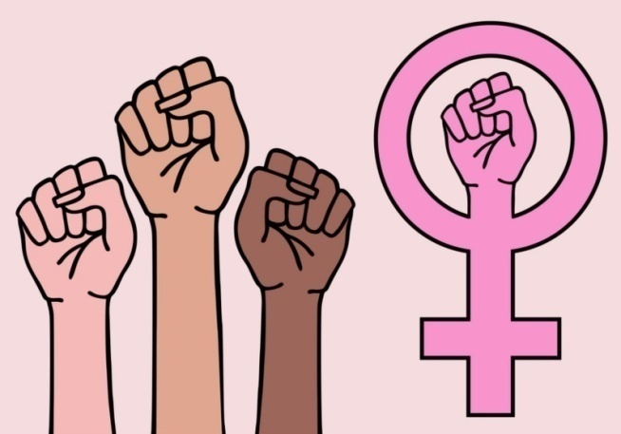
Приложение 1. Знак феминизма.
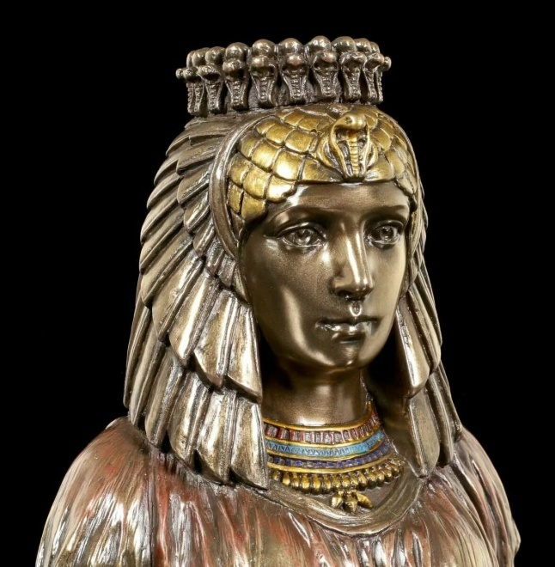
Приложение 2. Клеопатра.
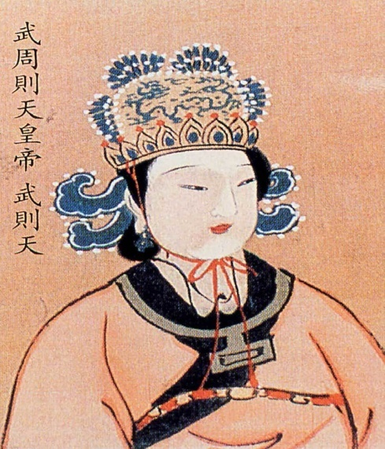
Приложение 3. Император У Цзетянь.
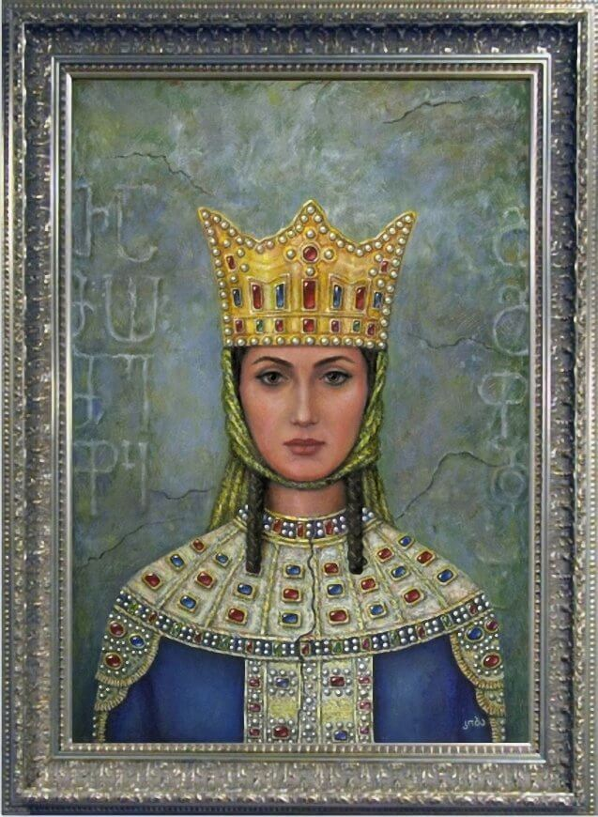
Приложение 4. Царица Тамара.
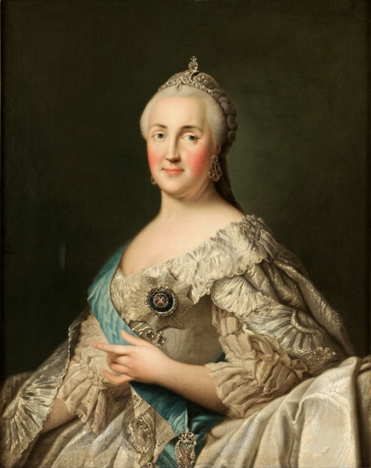
Приложение 5. Екатерина II.
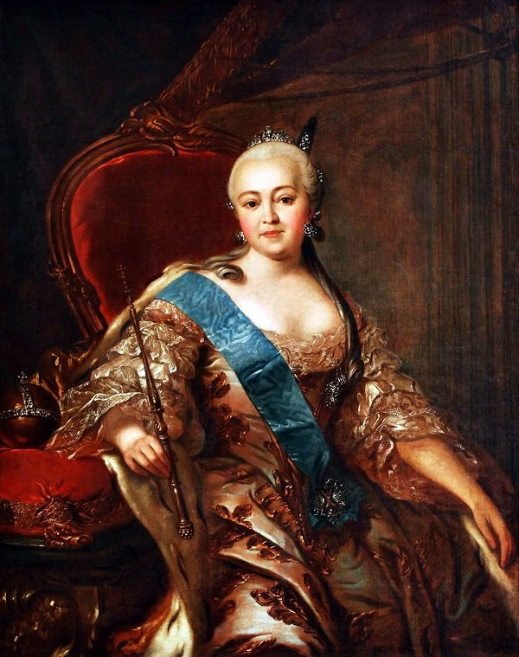
Приложение 6. Елизавета Петровна
Приложение 7. Маргарет Тэтчер
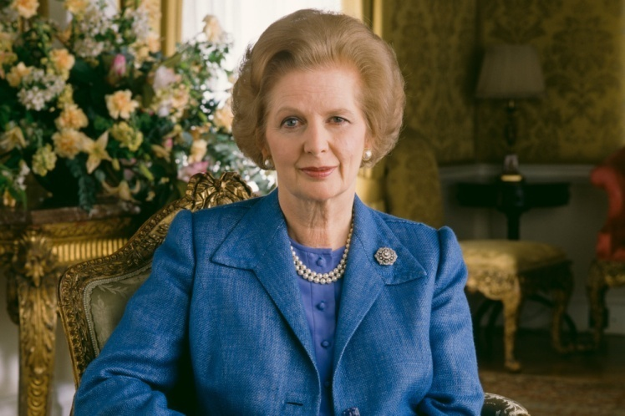

Приложение 8. Анкета.
- Разделяете ли вы профессии по гендерной принадлежности?
а) да б) нет
- Кто, по вашему мнению, более способен на управленческую деятельность?
а) мужчина б) женщина в) не зависит от пола
- По вашему округу в выборах участвуют два кандидата – мужчина и женщина. Кого вы выберете?
а) мужчину б) женщину в) всё равно
- Какие преимущества могут быть перед мужчинами у женщин-политиков?
а) никаких б) свой(и) вариант(ы)
- Какие недостатки есть у женщин-политиков по сравнению с мужчинами?
а) никаких б) свой(и) вариант(ы)
- Нужны ли женщины в политике?
а) да б) нет в) мужчины справляются
- Почему женщины хотят занимать политическую должность?
а) чтобы улучшить положение страны б) чтобы «утереть нос» мужчинам в) другое
- Реально ли, на ваш взгляд, избрание на пост Президента РФ женщины?
а) да б) нет в) не думал (а) об этом.
- Женщины-политики отличаются от женщин в другой сфере деятельности?
а) да б) нет
- Если да, то чем?
а) не отличаются б) свой(и) вариант(ы)

Приложение 9. Результаты анкетирования.
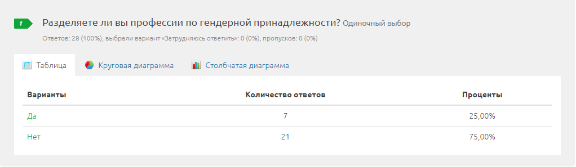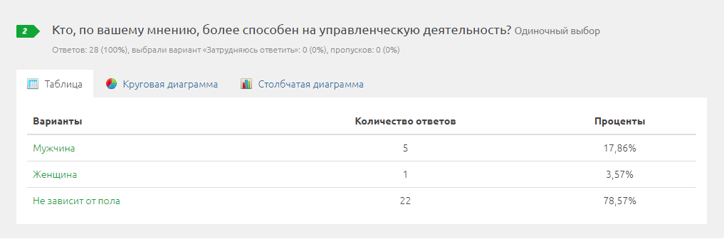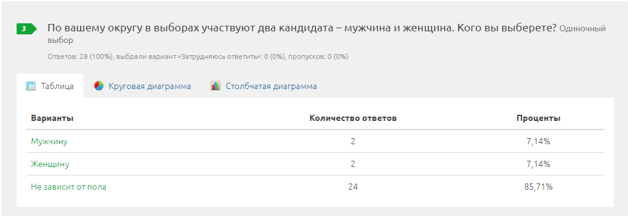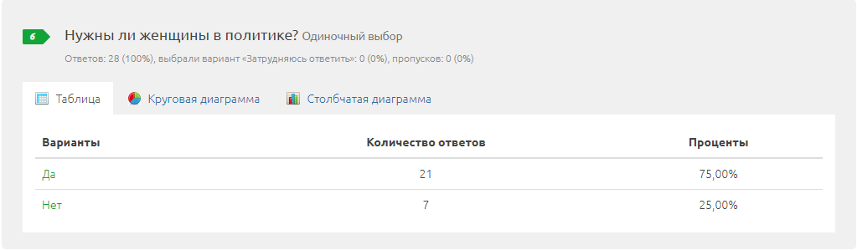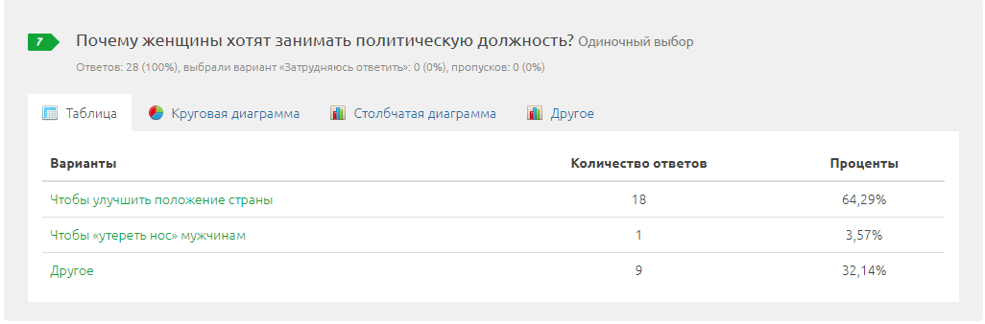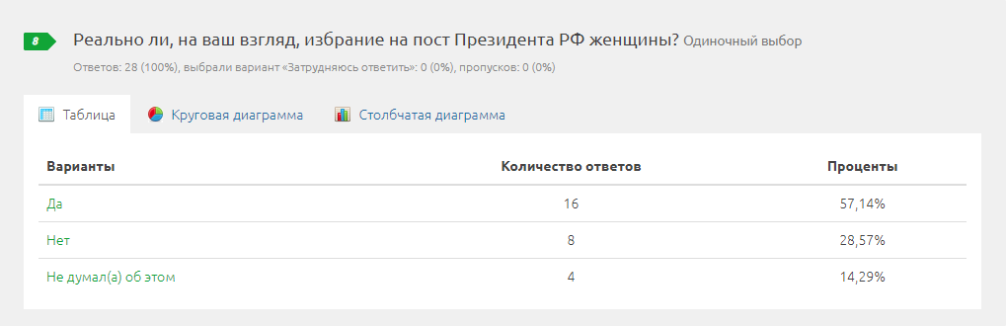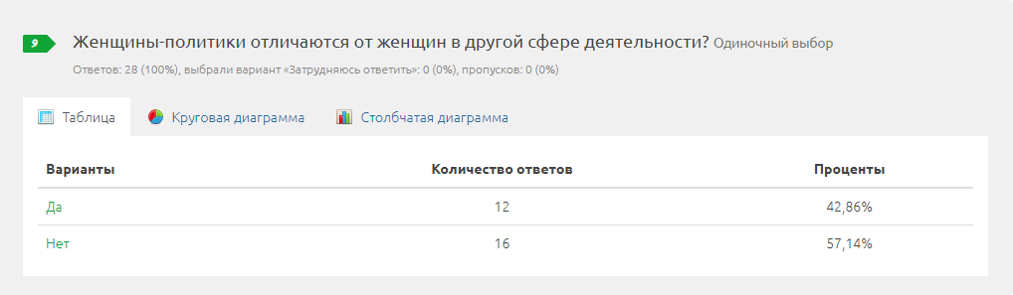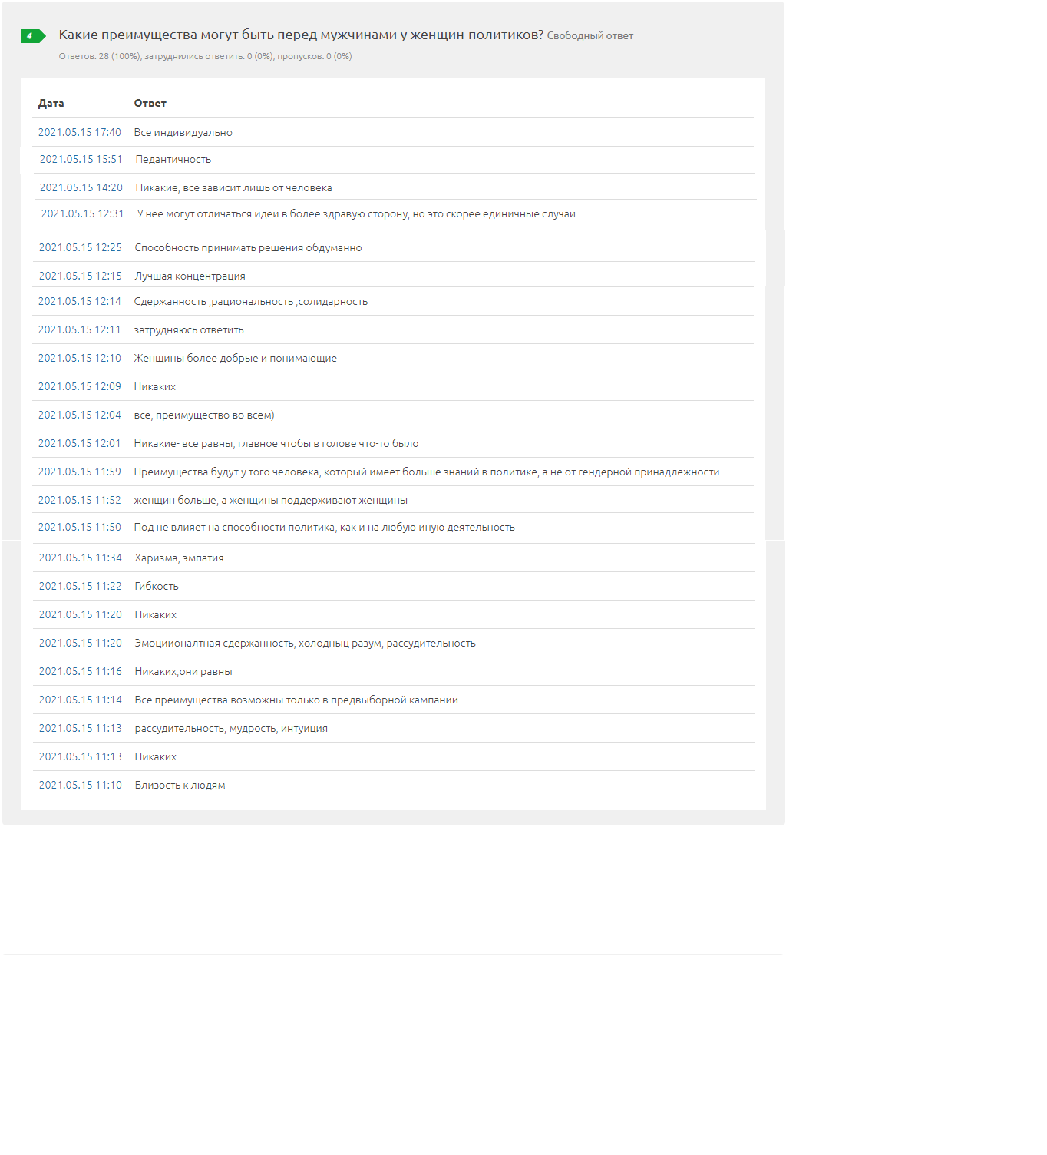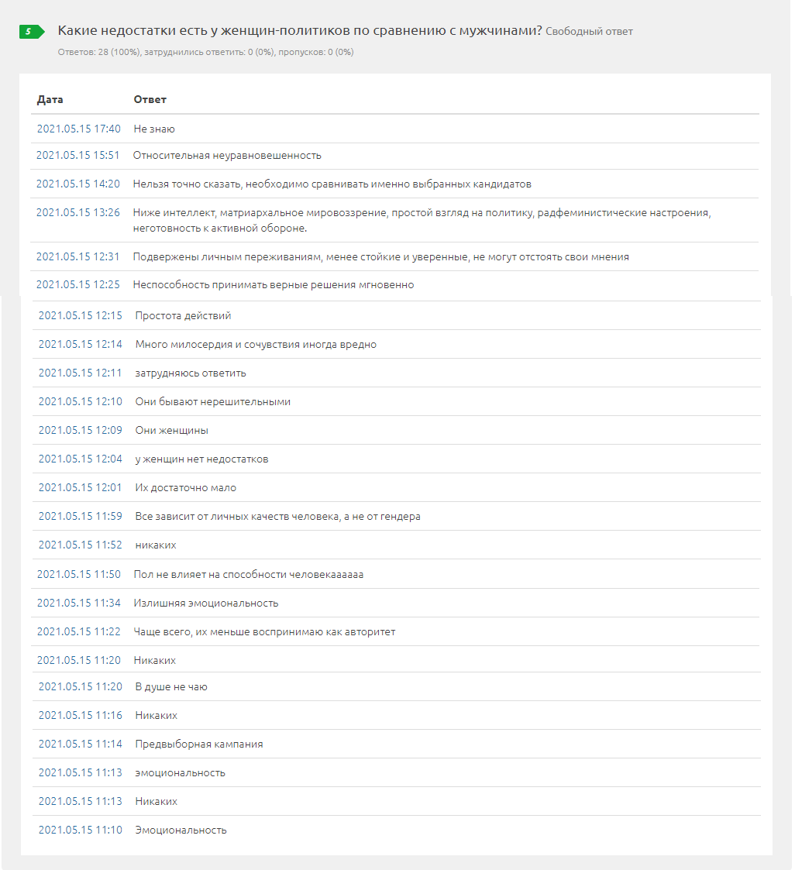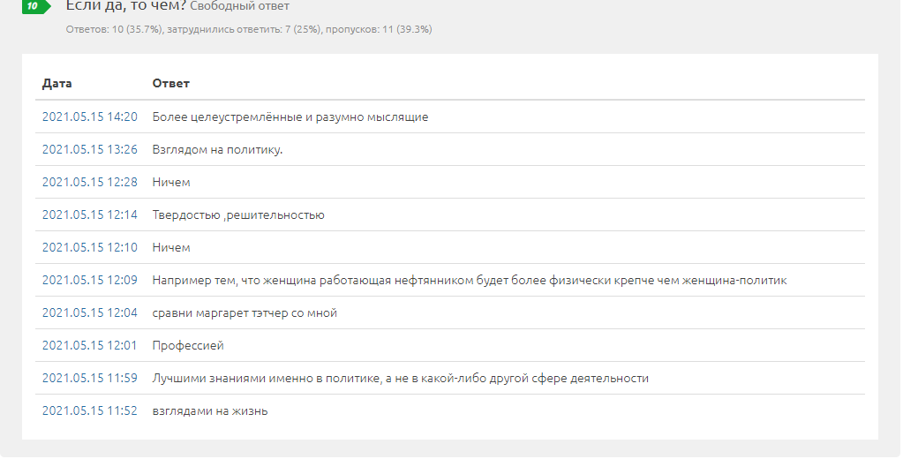

Феминизм – что это такое? Феминистки – кто это? / PSYMOD.ru [сайт] – URL: https://psymod.ru/tipy-lyudey/2656-feminizm-chto-jeto-takoe-feministki-kto-jeto.html (дата обращения 23.03. 2021)
Различные типы феминизма: как они отличаются друг от друга / Yptpmagazine [сайт] – URL: https://ru.yptpmagazine.com/different-types-of-feminism (дата обращения 23.03.2021)
Феминизм в России / Универсальная научно-популярная энциклопедия Кругосвет [сайт] – URL: https://www.krugosvet.ru/enc/istoriya/FEMINIZM_V_ROSSII.html (дата обращения 25.03.2021)
Успенская ,В. Суфражизм в истории феминизма / Женщины в социальной истории России / В. Успенская - Тверь, 1997. - 70 - 80 с.
Шнырова, О. Суфражизм в истории и культуре Великобритании / О. Шнырова – Санкт-Петербург: Издательство Ивана Лимбаха. – 424 с.
Бреен, М. Свобода, Равенство, Сестринство. 150 лет борьбы женщин за свои права / М. Бреен, Й. Юрдал, Е. Воробьёва – Москва, 2019. – 128 с.
Международный женский день - история и традиции праздника / РИА Новости [сайт] - URL: https://ria.ru/20130308/925975499.html (дата обращения 23.03.2021)
Эберс, Г. М. Клеопатра / Г.М. Эберс – Тула, 1993. – 430 с.
Малькова, М. Императрица ШанСа / М. Малькова – Москва, 2006. - 448 с.
Рубинштейн, Э. Царица Тамара / Э. Рубинштейн – Новгород: Рипол - Классик, 2014. - 256 с.
Елизавета Петровна – портрет, биография, личная жизнь / 24СМИ [сайт] – URL: https://24smi.org/celebrity/1565-elizaveta-petrovna.html (дата обращения 13.02.2021)
Маргарет Тэтчер – биография, личная жизнь, фото / Интересные факты [сайт] – URL: https://interesnyefakty.org/margaret-tetcher/ (дата обращения 17.04.2021)

